INFORME DE FISCALIZACIÓN AMBIENTAL

INSPECCIÓN AMBIENTAL

PESQUERA CAMANCHACA - IQUIQUE

DFZ-2017-265-I-RCA-IA

 | Nombre | Cargo | Firma
Revisado | Boris Cerda P. | Jefe de oficina Región de Tarapacá
Elaborado | Leonardo Torres P. | Fiscalizador Región de Tarapacá

Tabla de Contenidos
Tabla de Contenidos 2
1. RESUMEN. 3
2. IDENTIFICACIÓN DEL PROYECTO, INSTALACIÓN, ACTIVIDAD O FUENTE FISCALIZADA 4
3. INSTRUMENTOS DE GESTIÓN AMBIENTAL QUE REGULAN A LA ACTIVIDAD FISCALIZADA. 7
4. ANTECEDENTES DE LA ACTIVIDAD DE FISCALIZACIÓN. 8
5. HECHOS CONSTATADOS. 10
6. CONCLUSIONES. 30
7. ANEXOS. 31

RESUMEN.

El presente documento da cuenta de los resultados de la actividad de fiscalización ambiental realizada por la Superintendencia del Medio Ambiente, a la unidad fiscalizable “Pesquera Camanchaca - Iquique”. La actividad de inspección fue desarrollada durante los días 28 de febrero y 02 de marzo de 2016.

El proyecto de la compañía Pesquera Camanchaca, consiste en un emisario submarino, multidifusor y el montaje e implementación de un sistema de depuración de los residuos industriales líquidos (RILES) procedentes tanto de la descarga de la pesca, como de los procesos y operaciones de la planta de proceso. Además, la planta cuenta con un estanque de almacenamiento intermedio de aceite residual.

La actividad de fiscalización se originó de Oficio, en virtud de los episodios de olores presentados en la ciudad de Iquique durante el mes de febrero de 2017 y sumado al acta de inspección sectorial realizada por la SEREMI de Salud región de Tarapacá de fecha 27-02-2017 a dicha unidad fiscalizable.

Las materias ambientales relevantes objeto de la fiscalización incluyeron: Manejo de RILes, Manejo de olores y Plan de Contingencia.

Entre los hechos que representan hallazgos se constataron los siguientes: Existencia de olores del tipo “harina de pescado” en todos los sectores visitados de dicha unidad fiscalizable, durante las actividades de inspección ambiental realizadas los días 28-02-2017 (jornada noche) y 02-03-2017 (jornada tarde).

IDENTIFICACIÓN DEL PROYECTO, INSTALACIÓN, ACTIVIDAD O FUENTE FISCALIZADA.

Antecedentes Generales.

Identificación de la actividad, instalación, proyecto o fuente fiscalizada:
Pesquera Camanchaca – Iquique.
Región:  Tarapacá. | Ubicación específica de la actividad, proyecto o fuente fiscalizada:  Recinto Portuario S/N°, Iquique.  Casilla 55-D, Correos de Chile.
Provincia:
Iquique.
Comuna:
Iquique.
Titular de la actividad, instalación, proyecto o fuente fiscalizada:  Compañía Pesquera Camanchaca S.A. | RUT o RUN:  93.711.000-6
Domicilio titular:  Recinto Portuario S/N°, Iquique.  Casilla 55-D, Correos de Chile. | Correo electrónico:  acarvajal@camanchaca.cl
Teléfono:
57-2408401
Identificación del representante legal:  Adolfo Carvajal Salgado. | RUT o RUN:  7.638.417-7
Domicilio representante legal:  Recinto Portuario S/N°, Iquique.  Casilla 55-D, Correos de Chile. | Correo electrónico:  acarvajal@camanchaca.cl
Teléfono:
57-2408401
Fase de la actividad, proyecto o fuente fiscalizada:
Operación.

Ubicación y Layout.

Figura 1. Mapa de ubicación local (Fuente: Google Earth, 2016).
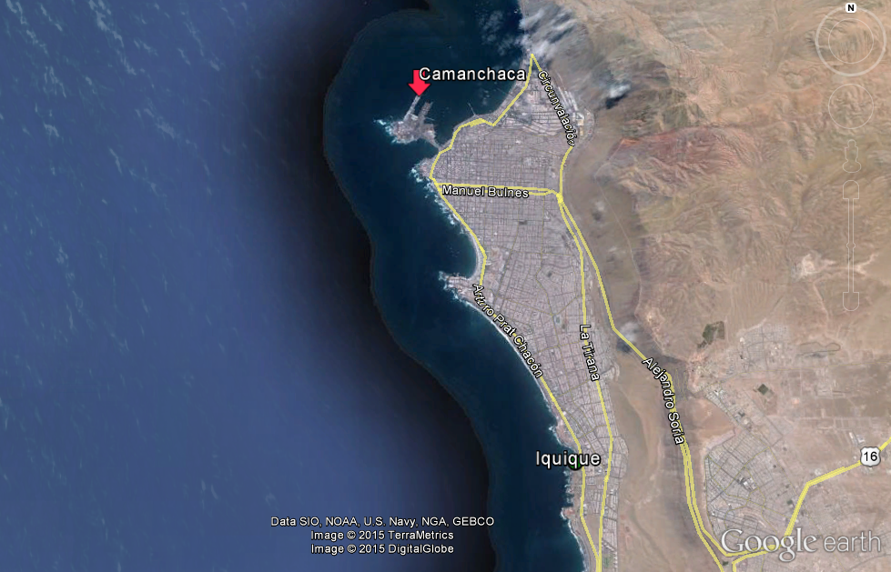
Coordenadas UTM de referencia
Datum: WGS 84 | Huso: 19 S | UTM N: 7.765.320 m. | UTM E: 378.790 m.
Ruta de acceso: Se ingresa por la calle Arturo Prat Chacón, continuar por el borde costero hasta llegar la intersección con la calle Jorge Barrera, doblar a la izquierda y continuar hasta el acceso al Recinto Portuario.

Figura 2. Mapa de ubicación local (Fuente: Google Earth, 2016).
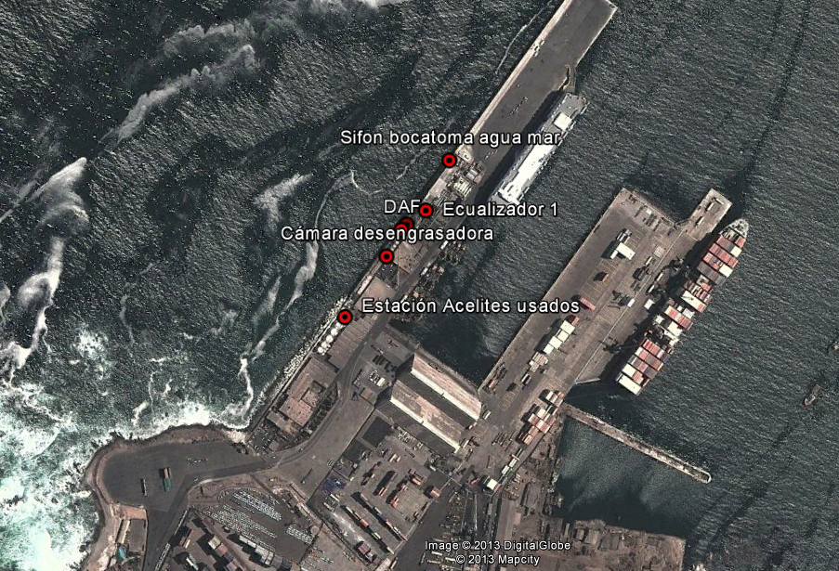

INSTRUMENTOS DE GESTIÓN AMBIENTAL QUE REGULAN LA ACTIVIDAD FISCALIZADA.

Identificación de Instrumentos de Gestión Ambiental que regulan la actividad, proyecto o fuente fiscalizada.
N° | Tipo de instrumento | N°/  Descripción | Fecha | Comisión / Institución | Nombre de la actividad, proyecto o fuente regulada | Instrumento fiscalizado
1 | RCA | 38 | 2001 | COREMA, Región de Tarapacá | Emisario Submarino | No
2 | RCA | 148 | 2004 | COREMA, Región de Tarapacá | Mejoramiento Sistema de Emisario | No
3 | RCA | 51 | 2006 | COREMA, Región de Tarapacá | Sistema de Tratamiento y Disposición Final de Residuos Industriales Líquidos, Compañía Pesquera Camanchaca S.A. Iquique, I Región | Sí
4 | RCA | 89 | 2006 | COREMA, Región de Tarapacá | Sistema de Almacenamiento Intermedio de Aceite Residual | No
5 | RCA | 149 | 2013 | Comisión de Evaluación, Región de Tarapacá | Modificación al Sistema de Tratamiento y Disposición Final de RILES | Sí
6 | D.S. | 90 | 2001 | MINSEGPRES | Establece Norma de Emisión para la regulación de contaminantes asociados a las descargas de residuos líquidos a aguas marinas y continentales superficiales | No

ANTECEDENTES DE LA ACTIVIDAD DE FISCALIZACIÓN.

Motivo de la Actividad de Fiscalización.

Motivo:  No Programada. | Descripción del motivo:  Actividad de fiscalización ambiental originada de Oficio, en virtud de los episodios de olores presentados en la ciudad de Iquique durante el mes de febrero de 2017 y sumado al acta de inspección sectorial realizada por la SEREMI de Salud región de Tarapacá de fecha 27-02-2017 a dicha unidad fiscalizable.

Materia Específica Objeto de la Fiscalización Ambiental.

- Manejo de residuos industriales líquidos.
- Manejo de olores.
- Plan de Contingencia.

Aspectos relativos a la ejecución de la Inspección Ambiental.

Primer día de inspección.

Fecha de realización:  28 de febrero de 2017 | Hora de inicio:  22:45 horas |  | Hora de finalización:  23:55 horas
Fiscalizador encargado de la actividad:  Boris Cerda Pavés |  |  | Órgano:  SMA
Fiscalizadores Participantes:  Leonardo Torres Patiño |  |  | Órgano:  SMA
Existió oposición al ingreso: No. |  | Existió auxilio de fuerza pública: No.
Existió colaboración por parte de los fiscalizados: Sí. |  | Existió trato respetuoso y deferente: Sí.
Entrega de antecedentes solicitados: No. |  | Entrega de acta: Sí, Anexo 1.

Segundo día de inspección.

Fecha de realización:  02 de marzo de 2017 | Hora de inicio:  14:30 horas |  | Hora de finalización:  17:00 horas
Fiscalizador encargado de la actividad:  Tamara González González |  |  | Órgano:  SMA
Fiscalizadores Participantes:  Leonardo Torres Patiño |  |  | Órgano:  SMA
Existió oposición al ingreso: No. |  | Existió auxilio de fuerza pública: No.
Existió colaboración por parte de los fiscalizados: Sí. |  | Existió trato respetuoso y deferente: Sí.
Entrega de antecedentes solicitados: No. |  | Entrega de acta: Sí, Anexo 1.

Detalle del Recorrido de la Inspección.

N° de estación | Nombre del sector | Descripción estación
1 | Planta DAF | Zona de ecualizadores y bomba vertical
2 | Emisario Submarino | Zona de descarga

Figura 3. Layout del recorrido (Fuente: Google Earth, año 2017).
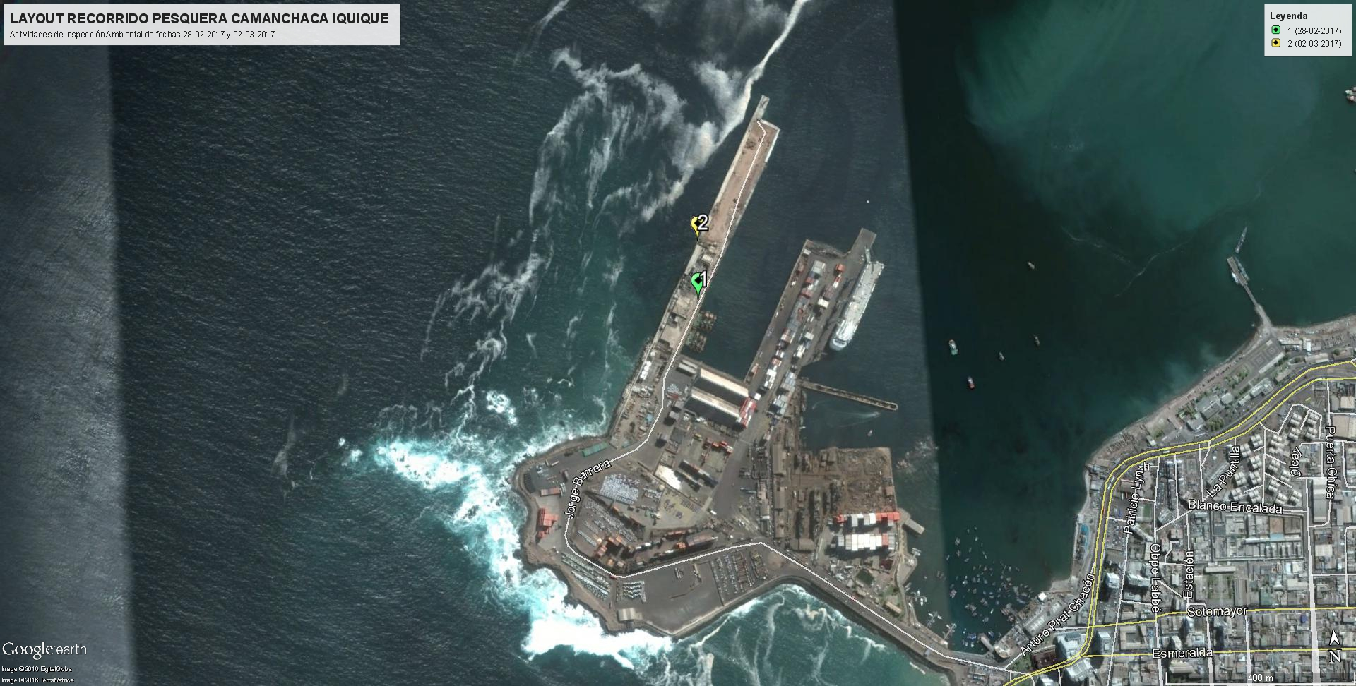

HECHOS CONSTATADOS.

Manejo de RILes.
Número de hecho constatado: 1 | Estación N°: 1,2
Documentación solicitada y entregada: Detalle del proceso de lavado de equipos.
Exigencias:
Considerando 3.1.1. RCA 51/2006:
“Definición de las partes, acciones y obras físicas del proyecto: El sistema de tratamiento de Residuos Industriales líquidos, considera las siguientes etapas:
- Separación de Sólidos (Tambores Rotatorios).
- Sistema de Recuperación Físico de grasas IAF (Por inyección de aire).
- Ecualización del Ril.
- Sistema Redox – DAF.
- Decanter o Filtro Banda.
- Post-Ecualización.
- Disposición de RIL fuera de la zona de protección litoral.
- Disposición y/o revalorización de los lodos generados…
… Los Riles generados, previo a ingresar al primer tratamiento, son recolectados por los desaguadores de descarga y tuberías desde la línea de proceso y lavado, donde este efluente es unificado. Aquí es destinado a un proceso unitario de recuperación, de manera de eliminar ciertos elementos que trae consigo y que son perjudiciales para la depuración posterior.

Considerando 3.2. RCA 51/2006:
“Principales Emisiones, Descargas y Residuos del Proyecto o Actividad:
El proyecto en sí consiste en el tratamiento del RIL, para su posterior descarga del efluente líquido al mar. Este efluente es una evacuación de las aguas de descarga, aguas de lavado, aguas de proceso, aguas servidas previamente tratadas y aguas de enfriamiento de planta evaporadora…”

Considerando 3.2.2. RCA 51/2006:
“Riles a Tratar (Sucios): Se llaman Riles sucios a aquellos que no cumplen en algun parámetro con la concentración máxima señalada en la Tabla N°5 del DS N°90/00. Éstos son:
Aguas de Proceso y Lavado: Son riles originados en la planta durante o después del proceso de producción.
Aguas de descarga de pesca: Son los riles principales, que se originan con el movimiento de la materia prima desde las embarcaciones hasta la planta procesadora.

Considerando 3.3.2. RCA 51/2006:
“3.3.2. Generación de Residuos y Emisiones Durante la Etapa de Operación:
Descargas de efluentes líquidos: A través del proyecto y sus obras relacionadas, se generarán descargas de efluentes líquidos. Es por medio del emisario submarino que se dispone el efluente líquido al mar, que corresponde a la evacuación de las aguas de descarga, proceso y lavado previamente tratadas, además de las aguas de enfriamiento y de la planta de tratamiento de aguas servidas. Estos se descargarán fuera de la zona de protección litoral. El Ril tratado cumplirá con el DS 90/00 de la SEGPRES, relativo a la descargas a cursos y masas de aguas superficiales que establece, entre otras disposiciones, la obligación por parte de un establecimiento industrial de cumplir con todos los parámetros que la norma consigna, de acuerdo con la Tabla Nº 5 de ese mismo cuerpo legal”.
Hechos:

En lo referido a la actividad de inspección ambiental de fecha 28-02-2017:

- Se visitó sector de planta DAF (Coordenadas UTM Datum WGS 84 7.765.512 m N – 378.865 m E), donde el Sr. Juan Castillo (Jefe de turno) señaló que al momento de la inspección la planta se encontraba en proceso de vaciado y lavado de equipos, operación que estaba programada para toda la noche. Asimismo, el Sr. Castillo informó que durante las 19:00 a 22:00 de ese día se había procesado pesca.

- Se visitó sector de bomba vertical N°3 (coordenadas UTM Datum WGS 84 7.765.574 m N – 378.905 m E), observándose la presencia de líquidos desde mangueras al piso, los que eran recolectados por canaletas de hormigón y llevados a zanja, donde eran captados por dicha bomba vertical.

- En el punto 9.1 del acta de inspección ambiental de fecha 28-02-2017 se solicitó al titular detallar el proceso de lavado de equipos.

En lo referido a la actividad de inspección ambiental de fecha 02-03-2017:

- Se visitó la Planta de Tratamiento de RILes (Planta DAF), observándose la existencia de dos bateas, de las cuales al momento de la inspección sólo una de ellas se encontraba en funcionamiento con lodos en su interior (del proceso de jurel y caballa).

- Se visitó el estanque ecualizador N°1. Al respecto, el Sr. Germán Oviedo, Jefe de Turno área producción señaló que se realizaría una impieza posterior a la actividad de inspección ambiental.

- Se visitó el estanque ecualizador N°2, el cual de acuerdo a lo señalado por el Sr. Ariel Marabolí, Jefe de Planta, tenía una capacidad de 200 m³, al igual que el estanque ecualizador N°1.

- Se visitó el sector de descarga del emisario submarino, observándose la salida de éste. Posteriormente se accedió al área del Trommel 4 y 5 (desaguadores rotativos), según lo señalado por el Sr. Oviedo, con el fin de observar el emisario antes de su ingreso al mar. En ésta área, se observó la presencia de líquido en el piso, la cual provenía de una fuga del costado derecho del estanque ecualizador N°1.

Resultados examen de Información:

- Mediante Carta N° 12 de fecha 03 de marzo de 2017 (Anexo 2), el Sr. Adolfo Carvajal Salgado, en representación de Gerencia Regional Pesca Norte, entregó documento denominado “Proceso de Lavado de Equipos en Planta Harina” (Anexo 3), el cual se encuentra firmado por el Sr. Abel Marabolí Altamirano, Jefe de Planta.

- Al respecto, dicho documento señala lo siguiente:

“Planta Harina tiene definida dos zonas para realizar la limpieza de sus equipos: La zona húmeda en la cual se encuentran aquellos equipos que pueden ser lavados mediante agua (potable o salada} y la zona seca en donde los equipos no se pueden lavar con agua por el riesgo microbiológico asociado al producto final. En esta zona se realiza una limpieza en seco mediante raspado y barrido.

Los equipos que están en la zona húmeda son: Desaguadores rotativos. Tromell, Romanas de pesaje. Cintas transportadoras, Pozos de almacenamiento, Tornillos transportadores de pesca, Elevadores de pesca, Tolva de alimentación a cocedores, Cocedores. Prestrainer, Prensas, Decanter, Centrifugas, Rotadiscos. Planta evaporadora y Planta DAF.

El proceso de lavado generalmente se inicia cuando la planta ha terminado sus actividades operativas. El objetivo del proceso de lavado es retirar toda la materia orgánica que haya quedado en el equipo para que este nuevamente quede operativo.

Algunos equipos, como las prensas, se desarman para realizar la limpieza interna y el posterior lavado interno. Otros equipos, como los tromell, tienen un diseño tal que permite su lavado sin desarmarlos. Finalmente cuando los equipos han sido lavados internamente, se lavan por su parte exterior en conjunto con el piso circundante del área y radier en general.

Dependiendo de la ubicación del equipo en la zona húmeda el sistema de recolección de las aguas. provenientes del lavado de equipos, puede seguir 2 vías:

1.- Almacenamiento directo de las aguas de lavado en el estanque ecualizador N°1: Esta via es utilizada en las siguientes actividades: Lavado CIP de centrifugas, Lavado CIP de Planta Evaporadora, Lavado de Tromell. Lavado de desaguadores rotativos y Lavado de romanas de pesaje. (El lavado realizado en la Planta DAF va directo al estanque ecualizador N" 2).

2.- Recolección de aguas de lavado mediante canaletas en piso y bombeadas posteriormente a través de bomba vertical N° 1 , 2 y 3 hacia estanque ecualizador N° 1: Esta vía es utilizada en las siguientes actividades: Lavado de pozos, Lavado de cintas transportadoras, Lavado de tornillos transportadores de pesca, Lavado de elevadores de pesca, Lavado de tolva de alimentación a cocedores, Lavado de cocedores, Lavado de Prestrainer, Lavado de prensas, Lavados de decanter, Lavado de centrifugas externamente, Lavados de rotadiscos, lavado de pisos y radier en general”.

Registros
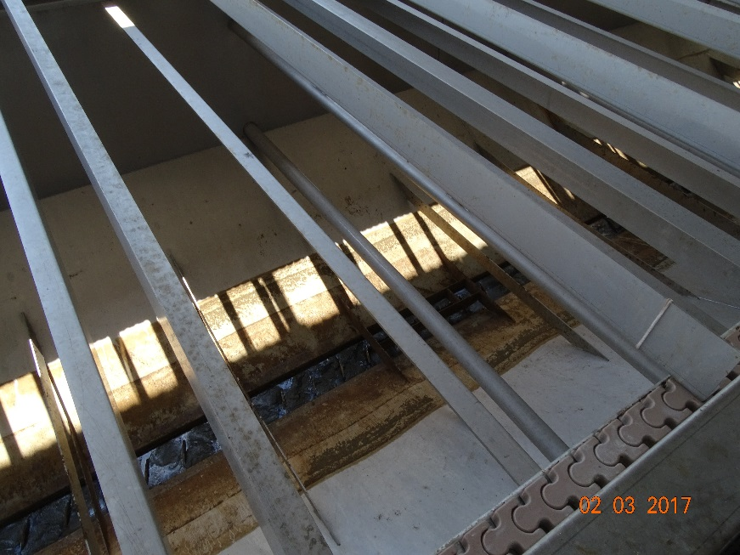 |  | 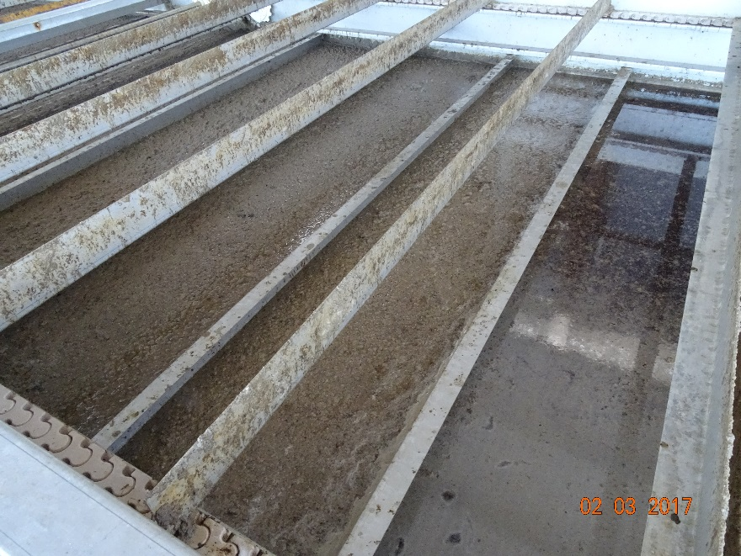
Fotografía 1. | Fecha: 02-03-2017 | Fotografía 2. | Fecha: 02-03-2017
Descripción medio de prueba: Batea de Planta de Tratamiento de RILes vacia al momento de la inspección. |  | Descripción medio de prueba: Batea de Planta de Tratamiento de RILes con lodo en su interior al momento de la inspección.

Registros
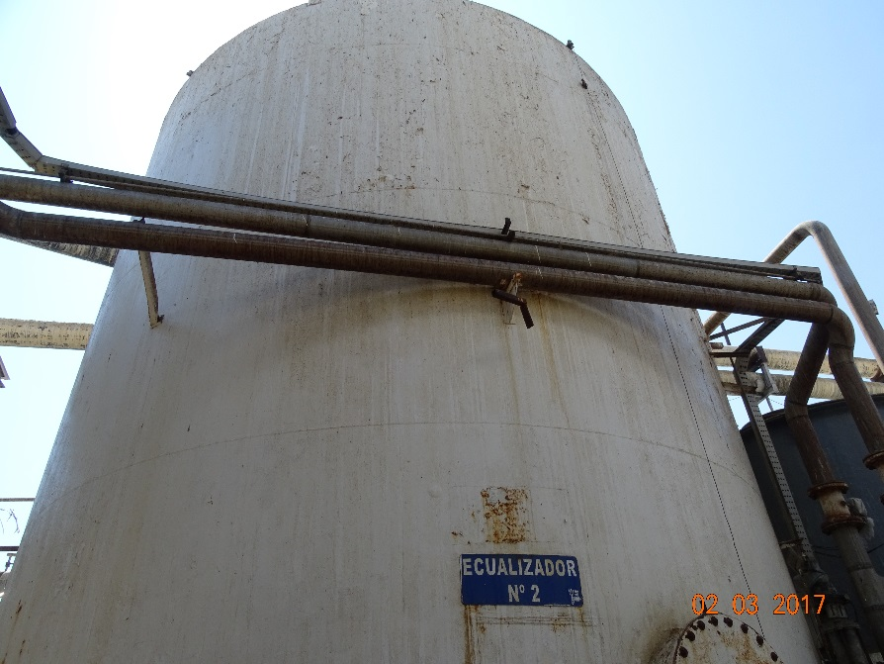 |  | 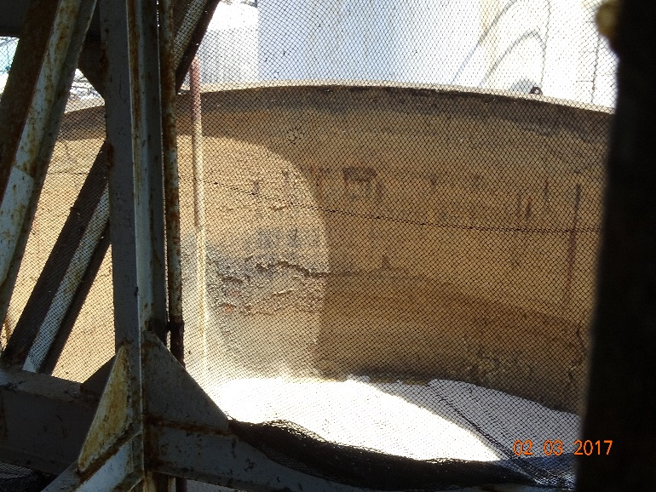
Fotografía 3. | Fecha: 02-03-2017 | Fotografía 4. | Fecha: 02-03-2017
Descripción medio de prueba: Vista general de estanque ecualizador N°2 |  | Descripción medio de prueba: Vista interior estanque ecualizador

Manejo de olores.

Número de hecho constatado: 2 | Estación N°: 1,2
Documentación solicitada y entregada: Indicar la existencia del sistema de abatimiento de olores, tipo y forma de operación.
Exigencias:

Punto 9.2.1. DIA “Sistema de Tratamiento y Disposición Final de Residuos Industriales Líquidos, Compañía Pesquera Camanchaca S.A. Iquique, I Región”:
"Generación de Residuos y Emisiones Durante la Etapa de Operación. NO se generan emisiones a la atmósfera : Con el funcionamiento del sistema de tratamiento y disposición final de Riles como proyecto NO se generan emisiones a la atmósfera. Debido a la naturaleza aeróbica de los procesos involucrados, no se prevé la generación de olores desagradables u otras emisiones atmosféricas contaminantes".

Punto 11.3.e) DIA “Sistema de Tratamiento y Disposición Final de Residuos Industriales Líquidos, Compañía Pesquera Camanchaca S.A. Iquique, I Región”:
“La Evacuación y Disposición del RIL: Considerando los olores: El ril tratado será evacuado al mar en forma continua durante la operación de la planta, por el emisario submarino. La posibilidad de generación de olores producto del tratamiento de las aguas es nula, en virtud de la aireación que se le dará, la temperatura del ril a tratar y el tiempo de residencia".

Punto 7.2. DIA “Modificación al Sistema de Tratamiento y Disposición Final de RILes”:
“Emisiones a la atmosfera y calidad del aire. Artículos 67, 83 y 89. Código Sanitario y Resolución 1215/78 del Ministerio de Salud (Normas Sanitarias Minimas Destinadas a Prevenir y Controlar la Contaminación Atmosferica), modificadas por DS Nº 110/2003 (Deja sin efecto norma primaria de calidad del aire para PTS). Cumplimiento: El proyecto no presenta emisiones a la atmósfera ni material particulado, pero se controlará la mantención e higiene en las plantas de tratamiento para evitar emisión de posibles olores".

Considerando 3.1.1. RCA 51/2006:
“Ecualización: "El RIL procedente de la planta recuperadora de aceites y grasas, ingresará a la etapa de ecualización, con el fin de homogeneizar el contenido orgánico y de sólidos presentes, regulando el pH, por un tiempo adecuado...
En el estanque ecualizador se recibirá también el líquido recirculado proveniente de la línea de lodos...
Durante ésta etapa, se agitará el RIL crudo mediante inyección de aire para mejorar la mezcla, y se le agregará oxígeno, eliminando los olores por trabajo aeróbico, y mejorando el desempeño de la planta de coagulación y floculación de materia orgánica".

Considerando 3.2.1. RCA 51-2006:
“Identificación de Riles Limpios: Se denominan Riles Limpios a las aguas provenientes de:
▪ Desodorizador de secador de aire caliente
▪ Desodorizador de planta evaporadora"

Hechos:

En lo referido a la actividad de inspección ambiental de fecha 28-02-2017:

- Durante la actividad de inspección ambiental de fecha 28-02-2017 se visitó el sector de planta DAF, ecualizador N°2 y bombas verticales N°1, 2 y 3. Al respecto, en todos los sectores visitados durante la actividad de inspección ambiental de fecha 28-02-2017 se percibieron olores a harina de pescado.

- Se utilizó equipo anemómetro marca Windmate modelo WM-350 en sector de gartita, registrándose una velocidad del viento equivalente a 1,3 millas/hora y una dirección del viento Nor-Oeste.

- En el punto 9.4. del acta de inspección ambiental de fecha 28-02-2017 se solicitó al titular indicar la existencia del sistema de abatimiento de olores, tipo y forma de operación.

En lo referido a la actividad de inspección ambiental de fecha 02-03-2017:

- Durante la actividad de inspección ambiental de fecha 02-03-2017 se visitó el sector de planta DAF, estanque ecualizador N°1 y N°2 y emisario submarino. Al respecto, en todos los sectores visitados durante la actividad de inspección ambiental de fecha 02-03-2017 se percibieron olores a harina de pescado.

- En la batea sin operación de la planta DAF se constató la existencia de los inyectores de aire. Al respecto, se consultó la frecuencia de inyección de aire, ante lo cual el Sr. Marabolí indicó que era constante durante el proceso y que correspondía a microburbujas.

- Asimismo, se consultó al Sr. Marabolí respecto a los desodorizadores, ante lo cual indicó que correspondía a un sistema de abatimiento de olores denominado “tratamiento de vahos primarios” (los cuales producen energía) y “secundarios” (incondensables, son quemados), los cuales formaban parte del proceso completo de producción. Finalmente, señaló que cuando dicho sistema de abatimiento fallaba, se producían los olores en la instalación.

- En el sector de los estanques ecualizadores N° 1 y N°2, se consultó por los inyectores de aire, ante lo cual el Sr. Oviedo indicó que ambos ecualizadores contaban con ellos, siendo similares a un difusor de aire.

- Se utilizó equipo anemómetro marca Windmate modelo WM-350 en sector de coordenadas UTM Datum WGS 84 7.765.556 m N – 378.919 m E, registrándose una velocidad del viento equivalente a 2,5 millas/hora y una dirección del viento W-NW.

Resultados del examen de información:

- Mediante Carta N° 12 de fecha 03 de marzo de 2017 (Anexo 2), el Sr. Adolfo Carvajal Salgado, en representación de Gerencia Regional Pesca Norte, entregó documento denominado “Tratamiento de Olores Planta Harina (Circuito de Vahos)” (Anexo 4), firmado por el Sr. Eduardo Burgos, Encargado Medio Ambiente y Normativas Camanchaca Pesca Norte.

- Al respecto, dicho documento señala textualmente lo siguiente:

“Respecto al control de olores implementado en la planta elaboradora de harina y aceite de pescado, emplazada en Recinto Portuario s/n !quique…el sistema que ha sido instalado en la planta ha objeto de reducir los niveles de olor desde los distintos equipos de proceso…

….Los gases generados en los secadores, etapa de deshidratación de la materia prima, se caracterizan por estar constituidos mayoritariamente por vapor de agua, por lo que bajo el concepto de integración energética se utilizan en la planta evaporadora en vez de vapor proveniente directamente de la caldera. Estos vahos son conducidos hacia la planta evaporadora por ductos herméticos y previo ingreso a la planta son acondicionados en un lavador - desodorizador de gases, el cual capta las partículas odoríferas condensables existentes en los vahos.

los vahos secundarios generados en otros equipos y que poseen baja energía, como por ejemplo cocedores, tornillos, cola de secadores, entre otros, son captados en circuitos cerrados y conectados a una red general de extracción de vahos, desde donde son derivados a un lavador desodorizador de gases para captar aquellas partículas odoríferas condensables. El Rll generado en el lavado-desodorizado de los vahos condensables, de ambos circuitos, forman el denominado Rll limpio el cual posteriormente es eliminado vía emisario submarino.

Los vapores incondensables de ambos circuitos son llevados a calderas acondicionadas para recibir estos gases y que junto a una mezcla de aire limpio forman parte del aire de combustión primario de la caldera”.

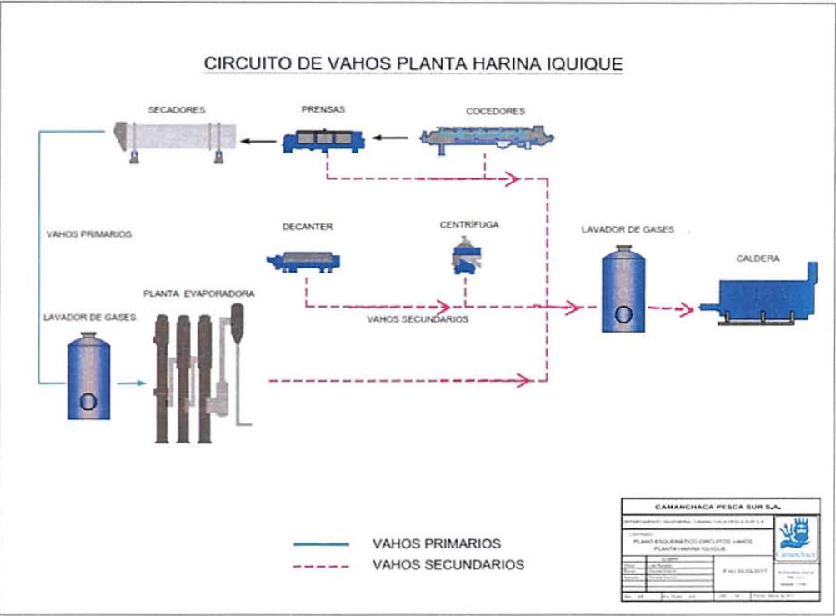
Figura 4.
Descripción Medio de Prueba: Diagrama esquemático presentado por el titular con el sistema de captación de vahos primarios y secundarios para la planta de harina de pescado.

Plan de Contingencia.

Número de hecho constatado: 3 | Estación N°: 1,2
Documentación solicitada y entregada:
- Acreditar reparación realizada a bomba vertical que presentó fuga, detallando tipo de labor realizada y fecha.
- Detallar Plan de Contingencia utilizado para casos de fuga de RILes en la instalación.
Exigencias:

Considerando 3.3.5. RCA 51/2006:
“Planes de Contingencia:…
… Plantas de Tratamiento IAF - Planta DAF
En el manejo de contingencias en instalaciones de tierra, se prevén las siguientes medidas:
…Proliferación de vectores: Altamente improbable, ya que se cuenta con programa de desinfectación y desratización mensual de todas las dependencias de la empresa.
Saturación de la Capacidad de Tratamiento: El sistema tiene la suficiente capacidad pulmón, de ecualización y tratamiento para que no se produzcan condiciones de saturación. En caso de que, por alguna falla, se supere dicha capacidad, se suspenderán los procesos productivos hasta que se solucione el problema y se restablezca el funcionamiento normal del sistema…”

Considerando 3 RCA 149/2013:
“El proyecto contiene un Plan de Contingencia respecto del Emisario Submarino y Planta de Tratamiento y otros riesgos, descrito en la DIA del proyecto y sus Adendas”.

Punto 5, Plan de Contingencia frente a derrames, fugas e incendio, de bodega Cía. Pesquera Camanchaca S.A.”, Anexo “Otras Contingencias” DIA “Sistema de Tratamiento y Disposición Final de Residuos Industriales Líquidos, Compañía Pesquera Camanchaca S.A. Iquique, I Región”:
“Limpie la zona contaminada:
• Intentar recuperar el producto
• Absorber o neutralizar. Para el caso de ácidos o bases, procede la neutralización.
• Lavar la zona contaminada con agua, en caso que no exista contraindicación.
• Señalizar los receptáculos donde se van depositando
• Todos los productos recogidos, deben tratarse como residuos químicos”.

Hechos:

En lo referido a la visita inspectiva sectorial de la SEREMI de Salud región de Tarapacá de fecha 27-02-2017:

- Mediante correo electrónico de fecha 28-02-2017 (Anexo 5) la fiscalizadora de la SEREMI de Salud región de Tarapacá remitió acta de dicha Secretaría Regional Ministerial, asociada a inspección sectoriala la unidad fiscalizable “Pesquera Camanchaca Iquique” de fecha 27-02-2017, en la que se indica textualmente lo siguiente:
“En la denominada zona húmeda, se encuentra tubería con ruptura lo que provoca fuga de líquidos desde el interior. De acuerdo a lo informado, dicho líquido es formado durante el proceso de elaboración de harina de pescado (agua de piso consistente en sangre, despiche de máquinas, entre otros).
Dicho ducto tiene como función transportar los líquidos a los ecualizadores que realizan homogenización del líquido para posteriormente ser llevados a la Planta de tratamiento de RILes (Planta DAF de la Empresa)…”. Asimismo, dicha SEREMI adjunta archivo Word con fotografías de la fuga constatada en su inspección sectorial (Anexo xx).

- Posteriormente, mediante Ord N° 327 de fecha 01-03-2017, la SEREMI de Salud región de Tarapacá remite formalmente copia del acta sectorial de fecha 27-02-2017 (Anexo 6).

En lo referido a la actividad de inspección ambiental de fecha 28-02-2017:

- En la actividad de inspección ambiental de fecha 28-02-2017 se visitó zona de Ecualizador N° 2, específicamente el sector de “bomba vertical” en donde la SEREMI de Salud región de Tarapacá constató con fecha 27-02-2017 una fuga de líquido en dicho sector. Al respecto, el Sr. Juan Castillo (Jefe de turno) informó que la tubería que había tenido la falla había sido cambiada y soldada durante la noche del día 27-02-2017.

- Se constató la existencia de tubería soldada, sin presencia de fuga durante la inspección, observando presencia de líquido en el suelo (Coordenadas UTM Datum WGS 84 7.765.558 m N – 378.889 m E).

- En el punto 9.2 del acta de inspección ambiental de fecha 28-02-2017 se solicitó al titular acreditar la reparación realizada a la bomba vertical que presentó fuga, detallando el tipo de labor realizada y fecha, adjuntando registro fotográfico, y otros antecedentes disponibles al respecto.

- En el punto 9.3 del acta de inspección ambiental de fecha 28-02-2017 se solicitó al titular detallar el plan de contingencia utilizado para casos de fuga de RILes en la instalación.

En lo referido a la actividad de inspección ambiental de fecha 02-03-2017:

- En planta DAF se consultó por la realización de mantenciones, ante lo cual el Sr. Abel Marabolí, Jefe de Planta, señaló que se realizaban dos tipos de mantenciones: Controladas y Correctivas (por fallas). Asimismo, señaló que la última mantención programada se realizó en el mes de agosto del año 2016, mientras que la última mantención correctiva se realizó durante la semana del 27-02-2017, debido a las fallas experimentadas.

- Se visitó el estanque ecualizador N°1, desde el sector de descarga. Al respecto, el Sr. Germán Oviedo, Jefe de Turno área producción señaló que se realizaría una impieza posterior a la actividad de inspección ambiental.

- Se visitó el sector de descarga del emisario submarino, observándose la salida de éste. Posteriormente se accedió al área del Trommel 4 y 5 (desaguadores rotativos), según lo señalado por el Sr. Oviedo, con el fin de observar el emisario antes de su ingreso al mar. En ésta área, se observó la presencia de líquido en el piso, la cual provenía de una fuga del costado derecho del estanque ecualizador N°1. Al respecto, y de acuerdo a lo señalado por el Sr. Marabolí, la fuga correspondería a algo normal, debido al cambio de empaquetaduras realizado durante la mañana del día jueves 02-03-2017, lo cual según el Sr. Marabolí se arreglaba ajustando los pernos. Se constató que dicha fuga fue corregida al momento de la inspección ambiental.
Resultados examen de Información:

- Mediante Carta N° 12 de fecha 03 de marzo de 2017 (Anexo 2), el Sr. Adolfo Carvajal Salgado, en representación de Gerencia Regional Pesca Norte, entregó documento denominado “Informe de Reparación” (Anexo 7), firmado por el Sr. Abel Marabolí Altamirano, Jefe de Planta.

Al respecto, en dicho documento señala textualmente lo siguiente respecto a la rotura de la cañería en Bomba Vertical N° 1 en el sector de la Planta de Harina de Pescado con fecha 27-02-2017:
“Durante el turno de mañana la bomba vertical N" 1, ubicada a un costado de la planta aceite y que recolecta los Riles provenientes del proceso, presentó una rotura en su cañería. (Ver anexo N" 1).
El Jefe de Turno, señor Germán Oviedo dejó registrado en el informe de fallas, del mismo día, el evento ocurrido de tal manera de poder reparar la cañería cuando las condiciones de operación lo permitieran (Ver anexo N" 2). Como medida correctiva inmediata se procede a envolver la cañería con la finalidad que los líquidos escurrieran directamente hacia el pozo de succión. Posteriormente y durante el turno de noche se realizó el cambio de la cañería. Se adjunta el Análisis de Riesgo del Trabajo (ART) respectivo y el registro de la Mantención Correctiva. (Ver anexo N" 3 y N" 4). De esta manera la bomba vertical N" 1 quedó operativa el mismo día de ocurrida el incidente (Ver anexo N" 5). Como mejora continua se confecciona un pretil de contención para potenciales roturas que puedan ocurrir. Además se implementaron rótulos para mejor identificación de las bombas. (Ver anexo N" 6)”.

- Mediante Carta N° 12 de fecha 03 de marzo de 2017 (Anexo 2), el Sr. Adolfo Carvajal Salgado, en representación de Gerencia Regional Pesca Norte, entregó documento denominado “Preparación y Respuesta ante Emergencias”, de fecha 29-04-2016 (Anexo 8).

- Dicho documento establece como propósito el “Establecer las responsabilidades, autoridad, oportunidad y metodología para la Preparación y Respuesta ante Emergencias mediante el desarrollo de planes específicos”, señalando que el procedimiento que lo contiene “abarca toda emergencia ambiental, de seguridad a las personas y de salud ocupacional asociada con los procesos de Pesquera Camanchaca Iquique”, incluyendo la participación de personal propio, contratistas y visitantes.

- Finalmente, se establecen los encargados, responsabilidades y acciones a implementar en casos de incendio, derames o fugas de sustancias peligrosas, sismo, tsunami, rescate y accidentes de personas, hallazgos arqueológicos, eventos de marejada y Falla de equipos críticos ambientalmente.

- En el punto 5.3.6.3.3. de dicho documento se detalla el Plan de Contingencia establecido para la Planta de Tratamiento de RILes (Planta DAF), estableciendo en su punto 2 que las acciones a implementar en caso de rotura de bombas, cañerías, bateas o estanque son: “Cuando se produzca un daño en las bombas, cañerías, bateas o estanque de la planta DAF el operador o personal del área debe dar aviso inmediatamente al Jefe de Emergencia o Jefe de Planta quienes evaluarán la factibilidad operativa de continuar sin poner en riesgo la calidad de RIL que se vierte al mar. Si el daño es leve, entonces se procede a realizar las reparaciones respectivas con la planta en funcionamiento. Si el daño es grave el Jefe de Emergencia o Jefe de Planta detiene el proceso productivo y dará aviso a la Autoridad Marítima explicando el hecho, entregando las medidas de contención aplicadas (suspensión de faenas, etc.) y entregando los plazos para corregir la falla”.

Registros
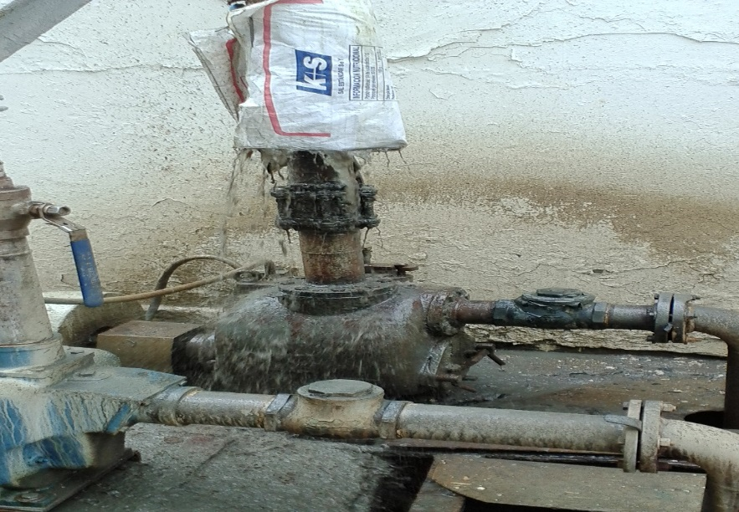 |  | 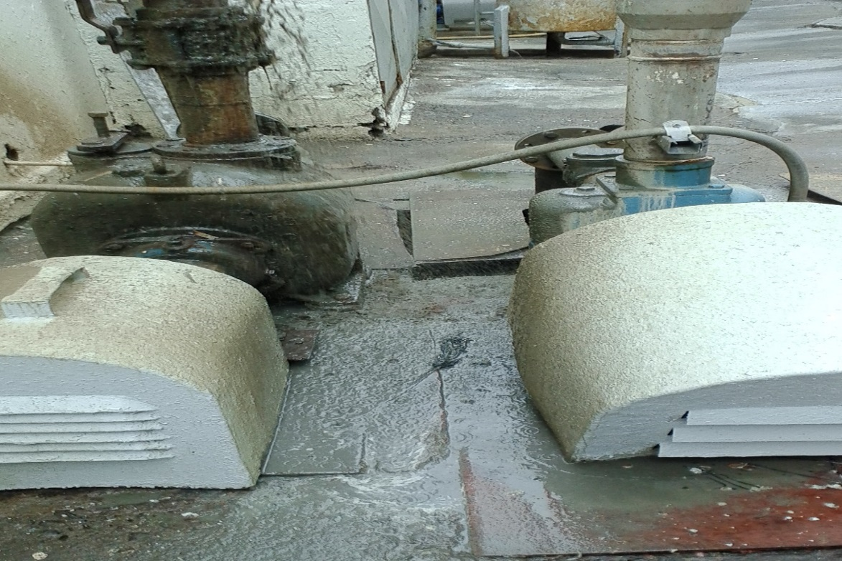
Fotografía 3. | Fecha: 27-02-2017 | Fotografía 4. | Fecha: 27-02-2017
Descripción medio de prueba: Tubería de la zona húmeda con ruptura, provocando fuga de líquidos, proveniente del proceso de elaboración de harina de pescado, según lo constatado por la SEREMI de Salud en inspección sectorial de fecha 27-02-2017 |  | Descripción medio de prueba: Vista general de zona húmeda, con la ruptura y fuga, según lo constatado por la SEREMI de Salud en inspección sectorial de fecha 27-02-2017.

Registros
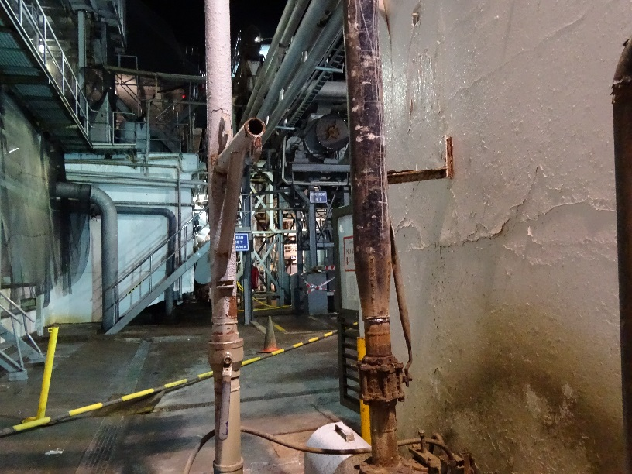 |  | 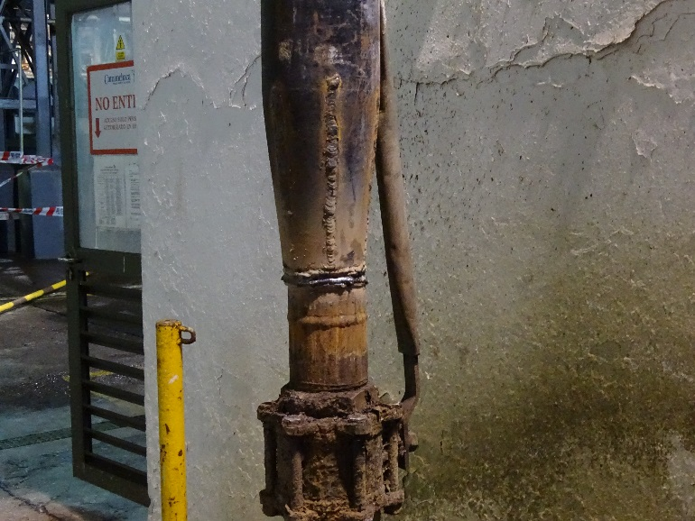
Fotografía 5. | Fecha: 28-02-2017 | Fotografía 6. | Fecha: 28-02-2017
Descripción medio de prueba: Vista general bombas verticales, siendo la del costado derecho la que presentó la fuga constatada por la SEREMI de Salud durante la inspección de fecha 27-02-2017. |  | Descripción medio de prueba: Vista de detalle de bomba vertical con fuga detectada por la SEREMI de Salud con fecha 27-02-2017, observándose que al momento de la inspección se encontraba soldada.

Registros
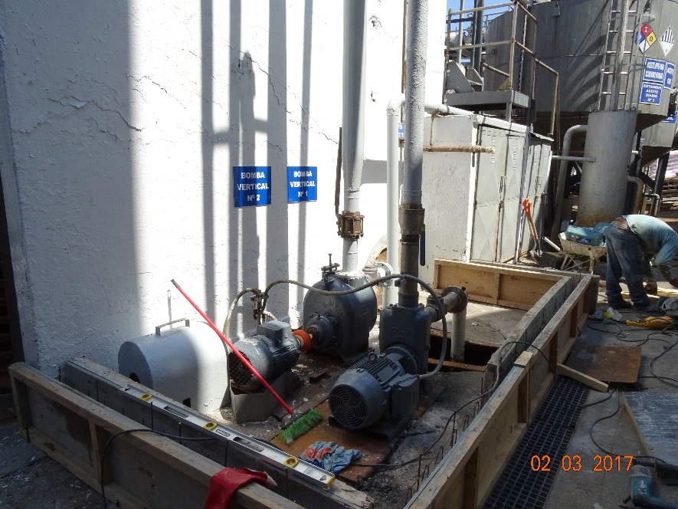 |  | 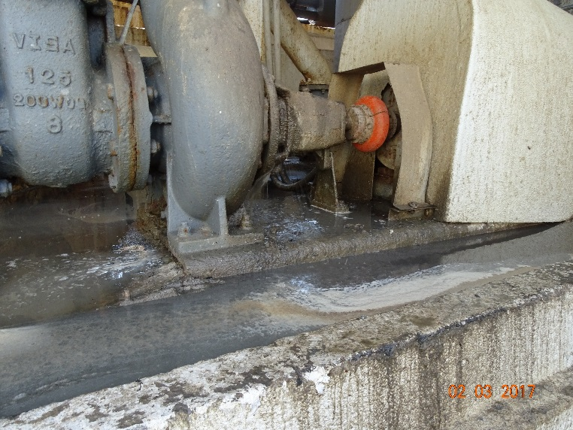
Fotografía 7. | Fecha: 02-03-2017 | Fotografía 8. | Fecha: 02-03-2017
Descripción medio de prueba: Vista general bombas verticales, observándose que se encontraban pintadas, con señalética y pretil de placas de madera. |  | Descripción medio de prueba: Fuga de líquido en el costado derecho del estanque ecualizador N° 1 constatada durante la actividad de inspección ambiental de fecha 02-03-2017.

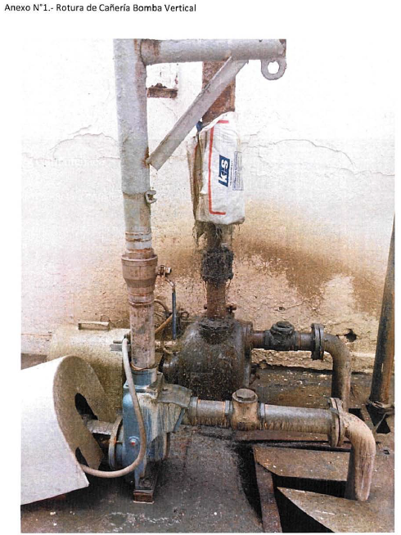
Figura 5.
Descripción Medio de Prueba: Imagen entregada por el titular en el documento denominado “Informe de Reparación de Bomba Vertical”, en donde se observa la rotura de dicha bomba, constatada en la inspección de la SEREMI de Salud región de Tarapacá con fecha 27-02-2017.

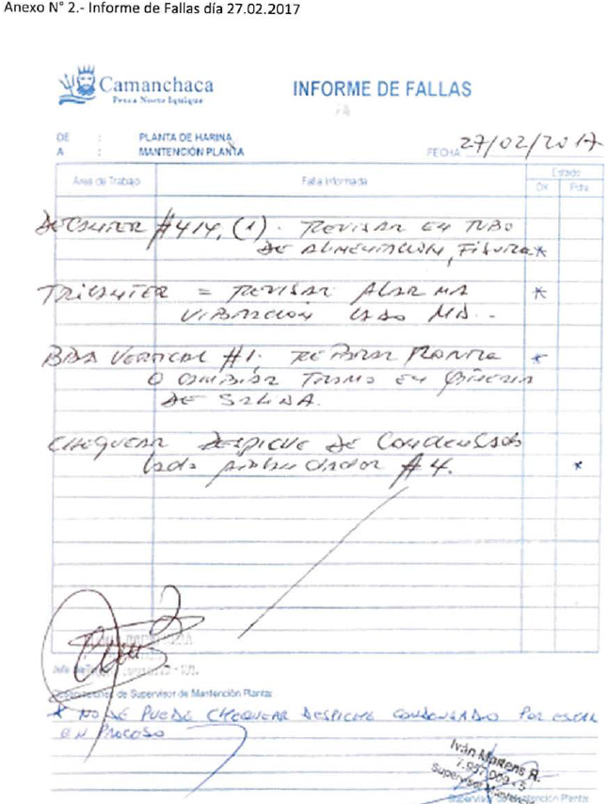
Figura 6.
Descripción Medio de Prueba: Imagen entregada por el titular de documento denominado “Informe de fallas”, de fecha 27-02-2017, donde se detalla (entre otros) respecto a la bomba vertical N°1 el reparar o cambiar tramo de cañería de salida.

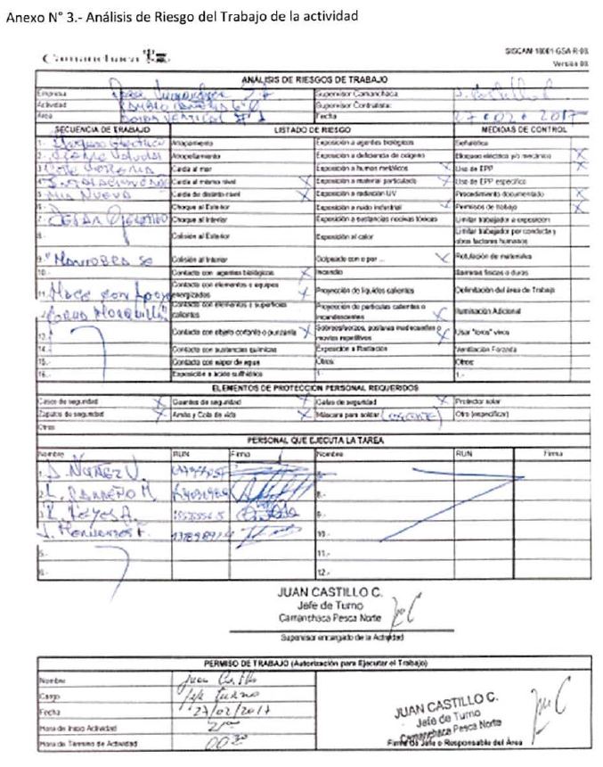
Figura 7.
Descripción Medio de Prueba: Imagen entregada por el titular de documento denominado “Análisis de Riesgo del Trabajo de la actividad”, de fecha 27-02-2017, donde se detalla la actividad “cambio cañería” para el área “Bomba vertical #1” y cuyo permiso de trabajo está autorizado para fecha 27-02-2017, con hora de inicio 21:00 horas y hora de término 00:30 horas.

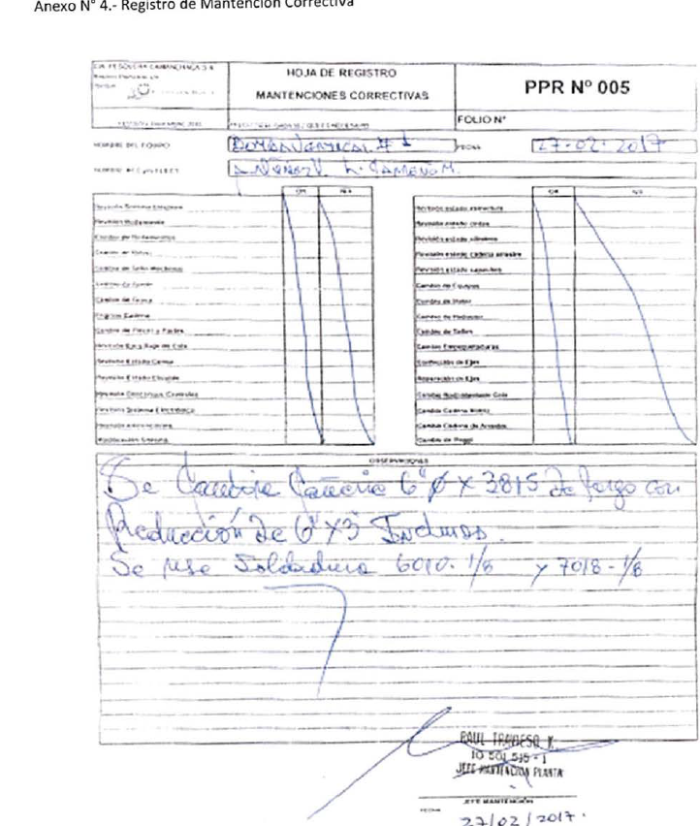
Figura 8.
Descripción Medio de Prueba: Imagen entregada por el titular de documento denominado “Registro de Mantención Correctiva”, de fecha 27-02-2017, donde se detalla la actividad cambio de cañería y soldadura para el área “Bomba vertical #1”

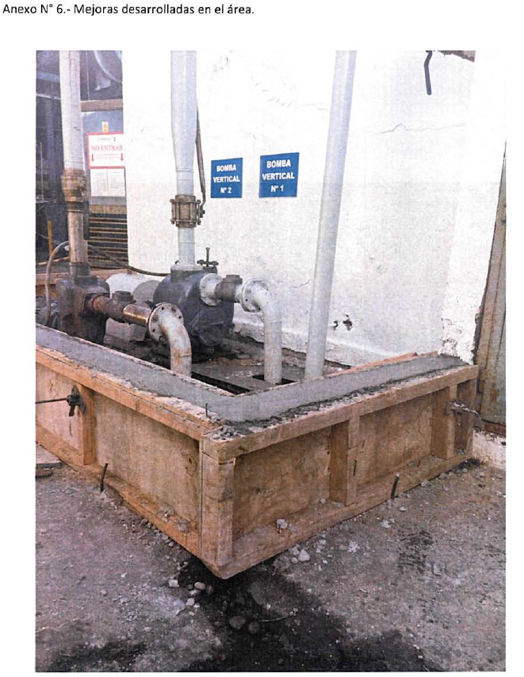
Figura 9.
Descripción Medio de Prueba: Imagen entregada por el titular en el documento denominado “Informe de Reparación de Bomba Vertical”, en donde se observan las bombas verticales N°1 y N°2, reparadas, pintadas, con señalética y pretil de contención de hormigón y placas de madera.

CONCLUSIONES.

De los resultados de las actividades de fiscalización, asociados los Instrumentos de Carácter Ambiental indicados en el punto 3, y en consideración a los hechos constatados, se puede indicar que los principales hallazgos se presentan a continuación:

N° Hecho constatado | Materia específica objeto de la fiscalización ambiental. | Exigencia asociada | Hallazgos
2 | Manejo de olores | Punto 9.2.1. DIA “Sistema de Tratamiento y Disposición final de Residuos Industriales Líquidos”:  "Generación de Residuos y Emisiones Durante la Etapa de Operación. NO se generan emisiones a la atmósfera : Con el funcionamiento del sistema de tratamiento y disposición final de Riles como proyecto NO se generan emisiones a la atmósfera. Debido a la naturaleza aeróbica de los procesos involucrados, no se prevé la generación de olores desagradables u otras emisiones atmosféricas contaminantes".  Punto 11.3.e) DIA “Sistema de Tratamiento y Disposición final de Residuos Industriales Líquidos”:  “La Evacuación y Disposición del RIL: Considerando los olores: El ril tratado será evacuado al mar en forma continua durante la operación de la planta, por el emisario submarino. La posibilidad de generación de olores producto del tratamiento de las aguas es nula…".  Punto 7.2. DIA “Modificación al Sistema de Tratamiento y Disposición Final de RILes”:  “Emisiones a la atmosfera y calidad del aire. Artículos 67, 83 y 89. Código Sanitario y Resolución 1215/78 del Ministerio de Salud (Normas Sanitarias Minimas Destinadas a Prevenir y Controlar la Contaminación Atmosferica), modificadas por DS Nº 110/2003 (Deja sin efecto norma primaria de calidad del aire para PTS). Cumplimiento: El proyecto no presenta emisiones a la atmósfera ni material particulado, pero se controlará la mantención e higiene en las plantas de tratamiento para evitar emisión de posibles olores".  Considerando 3.1.1. RCA 51/2006:  “Ecualización: "El RIL procedente de la planta recuperadora de aceites y grasas, ingresará a la etapa de ecualización, con el fin de homogeneizar el contenido orgánico y de sólidos presentes, regulando el pH, por un tiempo adecuado....Durante ésta etapa, se agitará el RIL crudo mediante inyección de aire para mejorar la mezcla, y se le agregará oxígeno, eliminando los olores por trabajo aeróbico, y mejorando el desempeño de la planta de coagulación y floculación de materia orgánica". | Se constató la existencia de olores del tipo “harina de pescado” en todos los sectores visitados de dicha unidad fiscalizable, mientras ésta se encontraba en operación, durante las actividades de inspección ambiental realizadas los días 28-02-2017 (jornada noche) y 02-03-2017 (jornada tarde).

ANEXOS.

N° Anexo | Nombre Anexo
1 | Actas de inspección ambiental de fechas 28 de febrero y 02 de marzo de 2017
2 | Carta N° 12 de fecha 03 de marzo de 2017 (Anexo 2), del Sr. Adolfo Carvajal Salgado, en representación de Gerencia Regional Pesca Norte.
3 | Proceso de Lavado de Equipos en Planta Harina
4 | Tratamiento de Olores Planta Harina (Circuito de Vahos)
5 | Acta inspección SEREMI de Salud Región de Tarapacá de fecha 27-02-2017
6 | Ord N° 327 de fecha 01-03-2017 de la SEREMI de Salud Región de Tarapacá
7 | Informe de Reparación
8 | Preparación y Respuesta ante Emergencias

